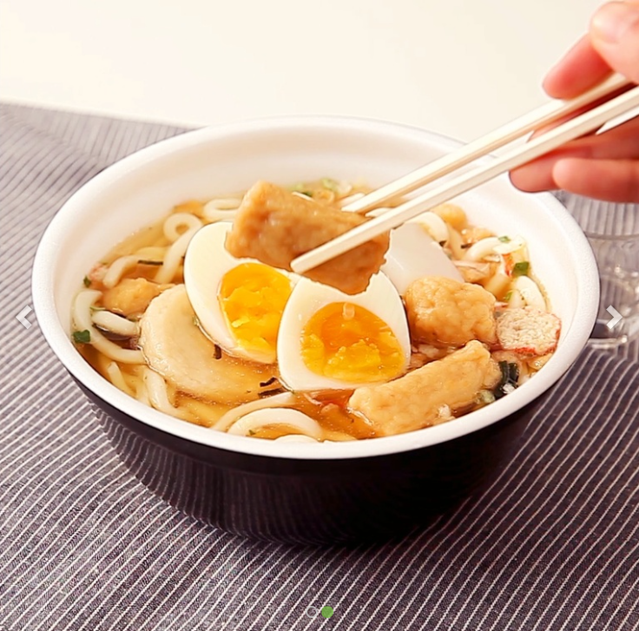

* 생생어묵우동
* 재료
* 생생우동 1컵
* 오뎅한그릇(편의점 어묵탕) 1개
* 감동란 1개
* 만드는 방법

1. 면을 용기에 담고 뜨거운 물을 부어 면을 익혀줍니다.
2. 뜨거운 물을 제거한 뒤에 어묵탕을 우동용기에 부어줍니다.
3. 생생우동 소스로 간을 맞춰줍니다.
4. 후레이크를 뿌리고 전자레인지에 데워줍니다.
5. 감동란을 잘라서 올려줍니다.

* 칼로리
* 조리시간
* 10분

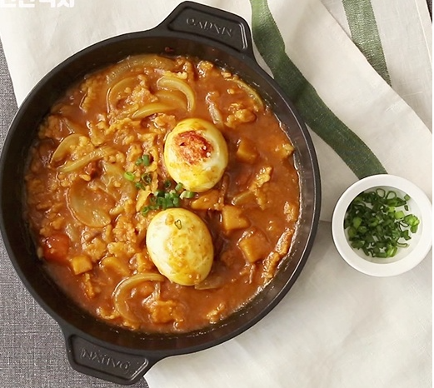

* 구운달걀누룽카레
* 재료
* 옛날 구수한 누룽지 1컵
* 반숙란 2개
* 3분카레 1개
* 쪽파 약간(선택)
* 만드는 방법

1. 팬에 오일을 두르고 양파를 볶아줍니다.
2. 반숙란을 팬에 구워줍니다.
3. 카레를 넣고 끓여줍니다.
4. 누룽지를 넣어줍니다.
5. 끓으면 쪽파를 송송 썰어 올려줍니다.

* 칼로리
* 520 kcal
* 조리시간
* 30분

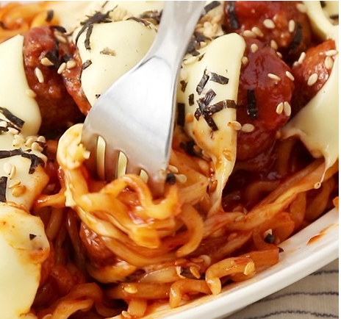

* 불닭미트볼
* 재료
* 불닭볶음면 1봉
* 3분 미트볼 1팩
* 슬라이스 치즈 2장
* 만드는 방법

1. 냄비에 물을 넣고 끓여줍니다.
2. 끓는물에 면을 삶아줍니다.
3. 면이 삶아지면 물을 버리고 불닭소스를 넣어줍니다.
4. 미트볼을 넣고 조금 더 끓여줍니다.
5. 접시에 담아 슬라이스 치즈를 올려줍니다.
6. 전자레인지에 2분 돌려줍니다.
7. 후레이크를 올려주면 완성됩니다.

* 칼로리
* 750 kcal
* 조리시간
* 30분

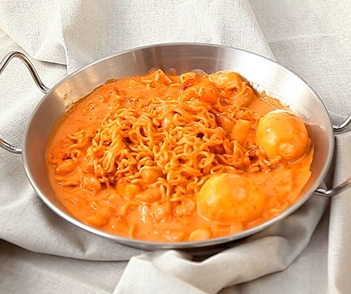

* 자이언트 로제라볶이
* 재료
* 자이언트라볶이 1개
* 감동란 2개
* 우유 200ml
* 만드는 방법

1. 팬에 우유를 부어줍니다.
2. 떡과 라볶이 소스를 넣어서 끓여줍니다.
3. 어느정도 끓으면 감동란을 넣어줍니다.
4. 면사리를 넣고 끓여줍니다.
5. 면이 익으면 완성됩니다.

* 칼로리
* 945 kcal
* 조리시간
* 30분

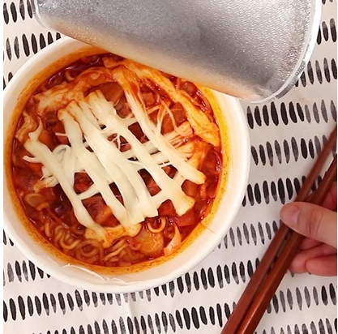

* 매콤참치라면
* 재료
* 고추참치 1캔
* 고추참치라면 1컵
* 스트링치즈 1개
* 파 1/3개 (선택)
* 만드는 방법

1. 파를 채썰어줍니다.
2. 라면에 라면스프를 넣어줍니다.
3. 고추참치라면에 들어있는 고추참치를 넣어줍니다.
4. 끓는 물을 부어줍니다.
5. 채썬파와 고추참치를 올려줍니다.
6. 치즈를 찢어서 위에 올려줍니다.
7. 전자레인지에 1분간 돌려줍니다.

* 칼로리
* 765 kcal
* 조리시간
* 30분

(세븐일레븐)